Hola em dic Erick, sóc de l`Equador, sóc del grup Leo. Us envio aquesta cançó que és del meu pais . A veure si us agrada!!!
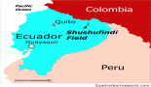
Carita de angel

Llevo tanto tiempo conociendote
siendo tu amigo,
siempre contigo y tu conmigo,
pero las cosas han cambiado
algo de ti me a cautivado
y hoy quiero desahogarme diciendote

aY, me tiene mal de la cabeza, tu carita de angel
bella como ninguna, eres inolvidable
aY, me tiene mal de la cabeza, tu carita de angel
bella como ninguna, eres inolvidable

Dejame invadir tu corazon mami
que se asoten en la nena
sabor latino corre por sus venas, valdra la pena?
esperar lo que e esperao' pa' tener esa morena
y convertir lo de nosotros en algo magico
besar tu boca sera, fantastico
tu seras mía como quieras
yo te tendre de cualquier manera
Uo, Uo, lalalalala, ee, ee, lelelele
Uo, Uo, lalalalala

aY, me tiene mal de la cabeza, tu carita de angel
bella como ninguna, eres inolvidable
aY, me tiene mal de la cabeza, tu carita de angel
bella como ninguna, eres inolvidable

(oye sinceramente)
Me tiene enamorao', esa carita de angel
enamorao', no se ni como explicarte
cuando 'tas de frente solo pienso en besarte
y mi corazon hace tucutun tucutun de mirarte
dime lo que sientes que me dejo llevar, di que si
que yo me pongo feo al llorar
si tu sabes que me tienes mal, podemos tratar
y veras que no te voy a fallar ma'
Uo, Uo, lalalalala, ee, ee, lelelele
Uo, Uo, lalalalala

Llevo tanto tiempo conociendote
siendo tu amigo,
siempre contigo y tu conmigo,
pero las cosas han cambiado
algo de ti me a cautivado
y hoy quiero desahogarme diciendote

aY, me tiene mal de la cabeza, tu carita de angel
bella como ninguna, eres inolvidable
aY, me tiene mal de la cabeza, tu carita de angel
bella como ninguna, eres inolvidable

Enamorando a las nenas Latinas
Khriz (Uo, Uo) & Angel (EE, EE)
Santana! (Santana)
Invasion!
Invadiendo al Mundo
Agarrate
Toma, agarrate, toma, agarrate
Nuevamente marcando en la historia
en el genero del Reggaeton (ja!)
Khriz & El Angel! Yo!

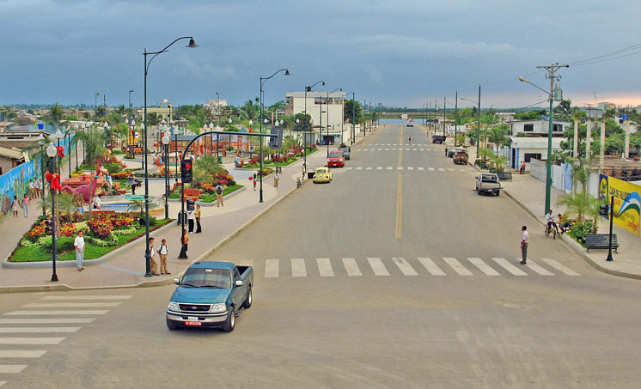Parque de los P

